高三一轮同步复习专题303 牛顿运动定律的应用一（两类问题）

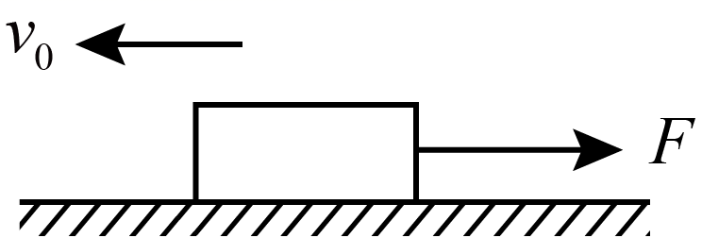【典例1】如图所示，一个质量为4kg的物体以=12m/s的初速度沿着水平地面向左运动，物体与水平面间的动摩擦因数为0.2，物体始终受到一个水平向右、大小为12N的恒力F作用（g取10m/s²），求：
（1）开始时物体的加速度大小和方向；
（2）5s末物体受到地面的摩擦力大小和方向；
（3）5s末物体的速度大小和方向。

【变式训练1】滑雪运动是运动员把滑雪板装在靴底在雪地上进行的滑行、跳跃的竞赛运动。当滑雪板相对雪地速度较大时，会把雪内的空气逼出来，在滑雪板与雪地间形成一个暂时的“气垫”，从而大大减小雪地对滑雪板的摩擦。然而当滑雪板相对雪地速度较小时，与雪地接触的时间超过某一值，滑雪板就会下陷，使得与雪地间的摩擦力增大。假设速度超过8 m/s时，滑雪板与雪地间的动摩擦因数就会由μ₁＝0.25变为μ₂＝0.125。一运动员从倾角θ＝37°的坡顶A处由静止开始自由下滑，滑至坡底B（B处为一光滑小圆弧）后又滑上一段水平地面，最后停在C处，如图所示。不计空气阻力，已知坡长l＝24.1 m，g取10 m/s²，sin37°＝0.6，cos37°＝0.8。
（1）求运动员从静止开始到动摩擦因数发生变化所经历的时间；
（2）求运动员到达B处时的速度大小；
（3）若滑雪板与水平地面间的动摩擦因数μ₃＝0.5，求运动员在水平地面上运动的最大距离。
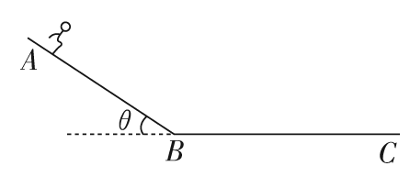

【变式训练2】如图所示无人机被称为“会飞的照相机”。已知某型号无人机的质量，在某次试飞时动力系统提供的升力恒为，它从地面由静止开始竖直向上运动，假设飞行时所受的阻力大小不变。
（1）若经时间上升了，求无人机上升时受到的阻力大小；
（2）若经时间时因故障无人机立即失去升力，求无人机能达到的最大高度。
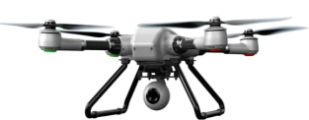

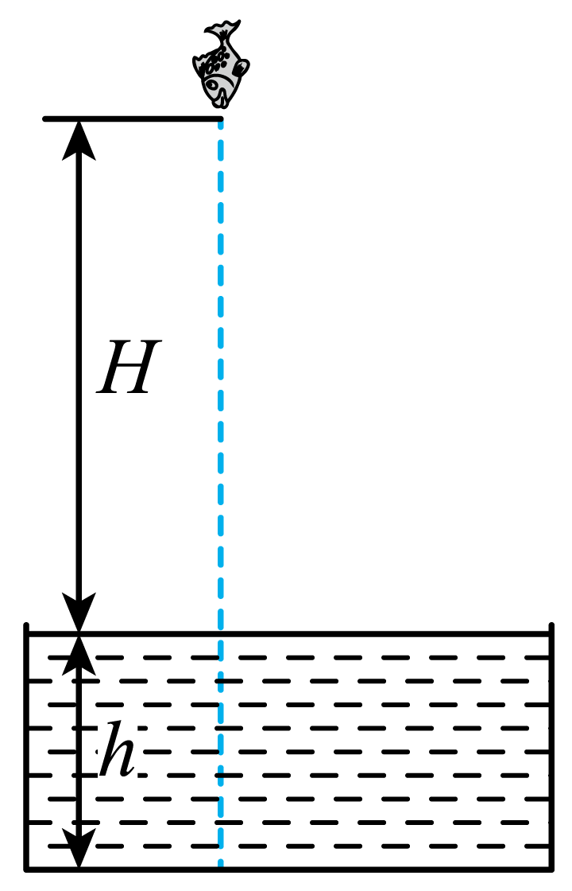【变式训练3】如图所示，一课外兴趣小组正在研究自制模型鱼的特性，让模型鱼从距水面一定高度H的地方静止释放，然后进入水深h=2m的水槽，实验中发现当H=4m时，模型鱼恰好能到水槽底部。已知模型鱼质量m=1kg，空中下落时受到阻力恒为重力的0.2倍，水中运动时除受到恒为其重力0.8倍的浮力外还受到恒定的流体阻力作用，考虑模型鱼始终在同一竖直线上运动，忽略模型鱼的大小。求：
（1）模型鱼在空中下落时的加速度大小；
（2）计算模型鱼从H=4m处静止释放到水糟底部的运动时间t；
（3）模型鱼在水中受到的流体阻力大小。

【典例2】如图甲所示，质量m=2kg的物体在水平面上向右做直线运动。过a点时给物体作用一个水平向左的恒力F并开始计时，选水平向右为速度的正方向，通过速度传感器测出物体的瞬时速度，所得v—t图像如图乙所示。取重力加速度为g=10m/s²。求：
(1)物体在0－4s内和4－10s内的加速度的大小；
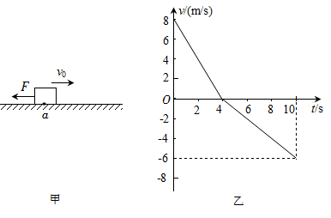(2)力F的大小和物体与水平面间的动摩擦因数μ；
(3)10s末物体离a点的距离；
(4)10s后撤去拉力F，求物体再过15s离a点的距离。

【变式训练1】质量为的小物块静止在水平地面上，与地面间的动摩擦因数。自时刻开始，对物块施加一按图示规律变化的水平外力F，重力加速度。求：
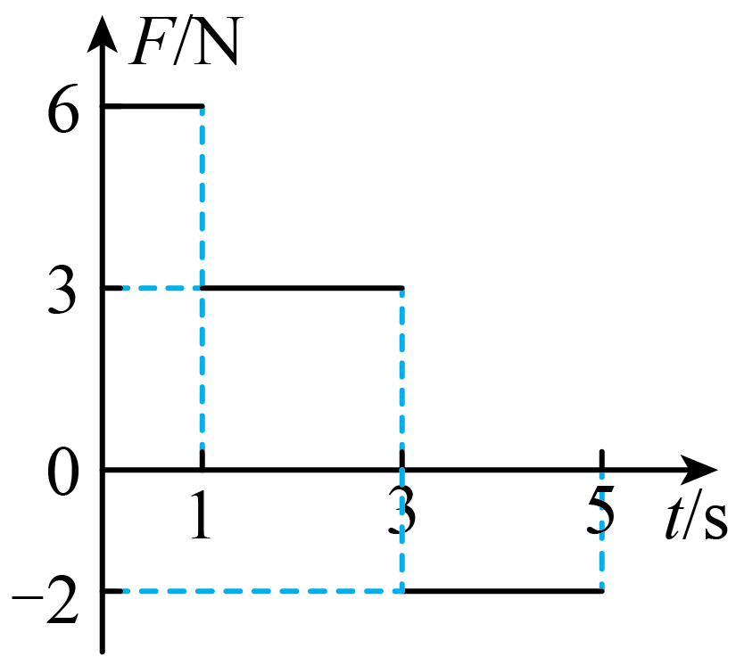(1)5s末的速度大小；
(2)5s内的位移大小。

【变式训练2】如图甲所示，物体原来静止在水平面上，用一水平力F拉物体，在F从0开始逐渐增大的过程中，物体先静止后又做变加速运动，其加速度a随外力F变化的图像如图乙所示。根据图乙中所标出的数据可计算出（ ）
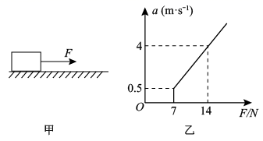A．物体的质量为2kg
B．物体与水平面间的滑动摩擦力为7N
C．物体与水平面间的最大静摩擦力为6N
D．在F为14N时，物体的速度为28m/s

【变式训练3】如图甲是某型号无人机在水平地面沿直线加速滑行和离开地面以固定仰角沿直线匀速爬升的示意图，无人机在滑行和爬升两个过程中：所受推力大小均为其重力的倍，方向与速度方向相同；所受升力大小与其速率的比值均为k₁，方向与速度方向垂直；所受空气阻力大小与其速率的比值均为k₂，方向与速度方向相反。k₁、k₂未知；已知重力加速度为g，无人机质量为m，匀速爬升时的速率为v₀，仰角为θ，且sinθ=，cosθ=。
（1）求k₁，k₂的值；
（2）若无人机受到地面的阻力等于压力的k₃倍，无人机沿水平地面滑行时能做匀加速直线运动，求k₃的值；
（3）若无人机在水平地面由静止开始沿直线滑行，其加速度a与滑行距离s的关系如图乙所示，求无人机在滑行距离为2s₀的位置时的速度大小。
